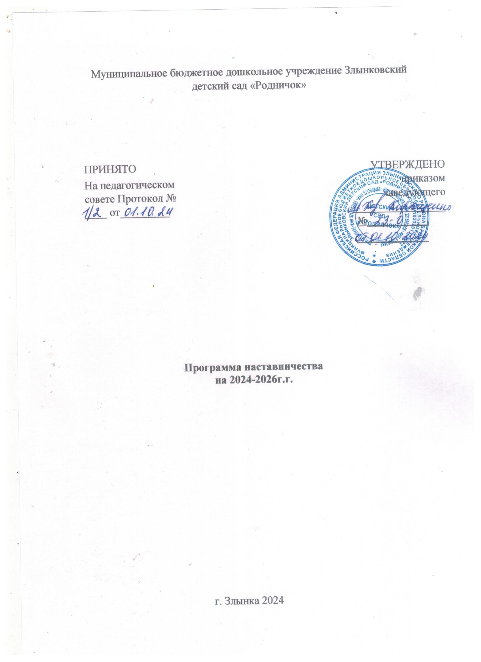

Муниципальное бюджетное дошкольное учреждение Злынковский детский сад «Родничок»

|  |  |
| --- | --- |
| ПРИНЯТО  На педагогическом совете Протокол № ____ от_________ | УТВЕРЖДЕНО приказом заведующего _________________  №___________  _____________ |

**Программа наставничества**

**на 2024-2026г.г.**

г. Злынка 2024

Сведения о педагоге – наставнике

**Люмина Галина Ивановна**

**Должность:** воспитатель

**Образование**

|  |
| --- |
| Среднее специальное  Клинцовское педагогическое училище, 1996г.  Специальность : воспитатель в дошкольных учреждениях  Место работы Злынковский детский сад «Родничок»  Учебная нагрузка 1,0 ставка  **Квалификационная категория:** первая  **Педагогический стаж:** 29 лет  **Стаж в данной должности:** 29лет |

Сведения о молодом специалисте

**Черникова Карина Алексеевна**

**Должность:** воспитатель

**Образование**

Среднее профессиональное

Новозыбковский профессионально-педагогический колледж

Специальность: Физическая культура

Место работы Злынковский детский сад «Родничок»

Учебная нагрузка 1,0 ставка

|  |
| --- |
| **Квалификационная категория:** не имеет  **Педагогический стаж:** 0 год  **Стаж в данной должности:** 0 год. |

1.**Актуальность программы**

Актуальность персонализированной программы наставничества обусловлена реализацией образовательного процесса с учётом требований ФГОС ДО; организации адаптацией вновь принятого педагога; организацией молодого педагога; необходимостью повышения уровня профессиональных компетентностей вновь принятых педагогов.

**2. Цель программы:** реализация комплекса мер по созданию эффективной среды наставничества в ДОУ, способствующей непрерывному профессиональному росту и самоопределению, личностному и социальному развитию педагогических работников, самореализации и закреплению молодых/начинающих специалистов в педагогической профессии.

**Задачи:**

1. привитие молодым и вновь принятых педагогам интереса к педагогической деятельности и закрепление их в образовательном учреждении;
2. организация психолого – педагогической поддержки и помощи начинающим педагогам:
   1. в проектировании и моделировании воспитательно – образовательного процесса;
   2. в проектировании развития личности каждого ребёнка и детского коллектива в целом;
   3. в формировании умений теоретически обоснованно выбирать средства, методы и организационные формы воспитательно – образовательной работы;
   4. в формировании умений определять и точно формулировать конкретные педагогические задачи, моделировать и создавать условия для их решения;
   5. в формировании уровня профессиональной деятельности и педагогической позиции;
   6. способствовать успешной адаптации к корпоративной культуре, правилам поведения в ДОУ.
3. **Краткое описание видов и форм наставничества, которые применяются в персонализированной программе наставничества**

Достижение поставленной цели персонализированной программы наставничества планируется посредством применения персонального вида наставничества.

В ДОУ применяется форма наставничества «педагог – педагог» по отношению к наставнику или к группе наставляемых. Применение форм наставничества выбирается в зависимости от цели персонализированной программы наставничества педагога, имеющиеся профессиональных затруднений.

1. **Ожидаемые результаты внедрения целевой модели наставничества**

В результате работы педагогов в рамках наставничества ожидается:

* 1. улучшение психологического климата в образовательной организации, как среди обучающихся, так и внутри педагогического коллектива, связанное с выстраиванием долгосрочных и психологически комфортных коммуникаций на основе партнёрства;
  2. плавный «вход» вновь принятого, молодого педагога и специалиста в целом в профессию, построение продуктивной среды в педагогическом коллективе на основе взаимообогащающих отношений начинающих и опытных педагогов.
  3. адаптация педагога в новом педагогическом коллективе;
  4. измеримое улучшение личных показателей эффективности педагогов и сотрудников ДОУ, связанное с развитием гибких навыков и мета – компетенций;
  5. рост информированности о перспективах самостоятельного выбора векторов творческого развития, карьерных и иных возможностях;
  6. снижение проблем адаптации в новом коллективе: психологические, организационные и социальные.

1. **Мониторинг работы педагогов в рамках наставничества**

Мониторинг в рамках наставничества осуществляется педагогом – наставником и куратором на начало работы наставнической пары/группы, на конец отчётного периода персонализированной программы наставничества (май).

**Программа наставничества:**

|  |  |  |  |  |  |  |  |  |
| --- | --- | --- | --- | --- | --- | --- | --- | --- |
| № | Выявленные профессиональные затруднения | | Мероприятия | Сроки | | Ответственный | | Планируемый результат |
|  | **Выявление профессиональных затруднений педагогических работников** | | | | | | | |
| 1.1. | Организационные вопросы.  Помощь в изучении программ, пособий.  Составление  рабочих программ и календарно - тематического планирования.  Групповая  документация. | | Изучение нормативно – правовой базы ДОО (рабочая программа,  учебный план, план работы ДОО на 2022-2023 уч. год).  Изучение документация по организации образовательной  деятельности. (Календарно- тематический план  (ежедневный), перспективный план, план работы c родителями воспитанников). | **август** | | Педагог - наставник | | Применение полученных знаний на практике. |
| 1.2. | Выявление профессиональные затруднения. Адаптация.  Помощь педагогу в  проведении  диагностического обследования детей. | | Анкетирование, собеседование.  Изучение документация по организации образовательной  деятельности. (Карты развития, мониторинга, диагностики детей). | **сентябрь** | | Педагог - наставник | | Компетентность педагога в организации оценки индивидуального развития детей. |
|  | **Организационно – методическая работа по развитию профессиональных компетенций педагогических работников** | | | | | | | |
| 2.1 | Виды и организация режимных моментов в ДОО | Посещение наставником режимных моментов в утренний отрезок времени. Организация утреннего приема детей (общение с родителями, индивидуальная работа и игровая деятельность). | | | **октябрь** | | Педагог - наставник | Компетентность педагога в организации работы с режимных моментов в ДОУ. |
| 2.2. | Посещение образовательной деятельности  воспитателя с целью выявления затруднений, оказания методической помощи | Взаимопосещение образовательной деятельности.  Консультация «Подготовка и проведение ООД » | | | **ноябрь** | | Педагог - наставник | Посещение и анализ ООД с целью выявления затруднений у наставляемого. |
| 2.3. | Педагогическое самообразование: выбор темы, постановка целей и задач, подбор литературы по теме самообразования.  Анализ организации деятельности во второй половине дня (подъем, гимнастика,индивидуальная работа, общение с родителями и т.д.). | Консультация по самообразованию. Беседа  «Конфликтные ситуации между  детьми и способы их устранения».  Обсуждение конкретных примеров. Поиск компромиссов и путей выхода из различных ситуаций между детьми.  Консультация «Организация воспитательно-образовательной работы с детьми с в вечерние  часы». | | | **декабрь** | | Педагог - наставник | Профессиональный рост педагога.  Компетентность специалиста в конфликтных ситуациях. |
| 2.4. | Помощь в составлении плана индивидуальной работы с детьми.  Консультация наставника, наблюдение  за работой специалиста (совместной игровой  деятельности).  Совместной игровая  деятельность (наставник  –дети - молодой специалист). | Организация индивидуальной работы с детьми.  Знакомство с новыми игровыми технологиями и способами их использования в работе с детьми в течение учебного года.  Мастер – класс: проведение  сюжетно-ролевой игры. | | | **январь** | | Педагог - наставник | Компетентность педагога в ведении документации. |
| 2.5. | Затруднения в использование презентаций на занятии в работе с  детьми | Посещение занятия.  Использование в работе ИКТ.  Консультация, использование презентаций в работе с  детьми и родителями. | | | **февраль** | | Педагог - наставник | Использование современных технологий в воспитательном процессе.  Использование в работе проектов. |
| 2.6. | Затруднение в организации работы с родителями | Посещение родительского собрания.  Консультация о правилах оформления родительских уголков, папок передвижек,  наличие материала, способах их оформления. | | | **март** | | Педагог - наставник | Компетентность педагога информирование родителей о жизни детей в детском саду. |
|  | **Мониторинг эффективности качества реализации персонализированной программы наставничества** | | | | | | | |
| 3.1. | Затруднения в проведении мониторинга и проведении прогулки. | | Анкетирование  Посещение прогулки.  Индивидуальная консультация «Подготовка и проведение прогулки». | **апрель** | | Педагог - наставник | |  |
| 3.2. |  | | Собеседование | **апрель - май** | | Педагог - наставник | |  |
| 3.3 | Повторное посещение НОД или режимных моментов.  Проектирование конспектов ООД  в контексте требований ФГОС ДО | | Организация самостоятельного проектирования ООД.  Открытый показ.  Анализ и самоанализ ООД. | **май** | | Педагог - наставник | | Компетентность педагога в проектировании и анализе ООД |
| 3.4. |  | | Анализ документов.  Итоги работы специалиста по самообразованию за год. |  | | Педагог - наставник | |  |